Hòa chung không khí tưng bừng phấn khởi của Ngày hội toàn dân đưa trẻ đến trường, không khí hân hoan của mùa thu Hà Nội kỷ niệm 70 năm ngày giải phóng Thủ đô, sáng ngày 05/9/2024, trường THCS Tứ Hiệp đã long trọng tổ chức Lễ khai giảng năm học 2024 - 2025.
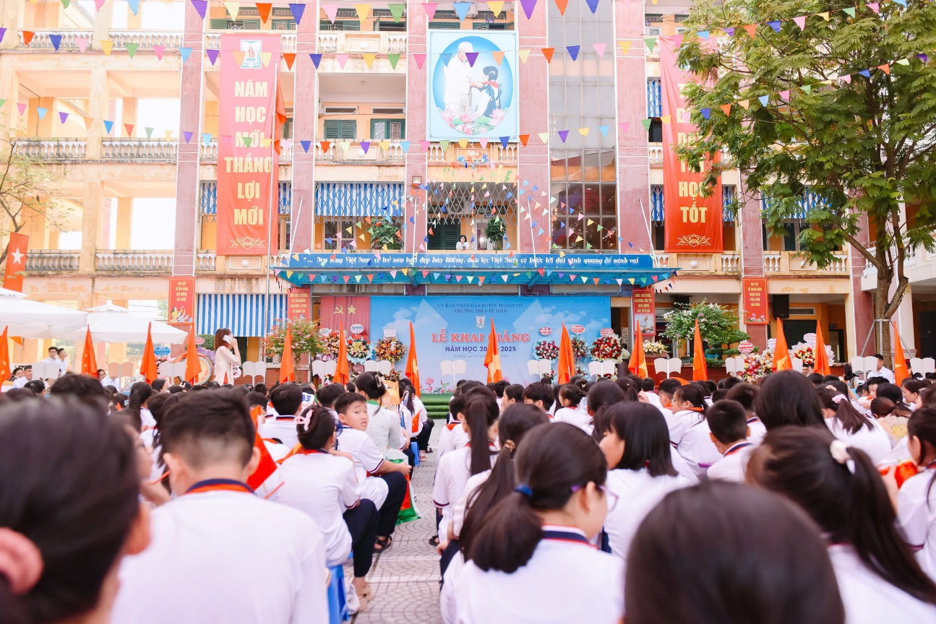

Tất cả đã sẵn sàng để …
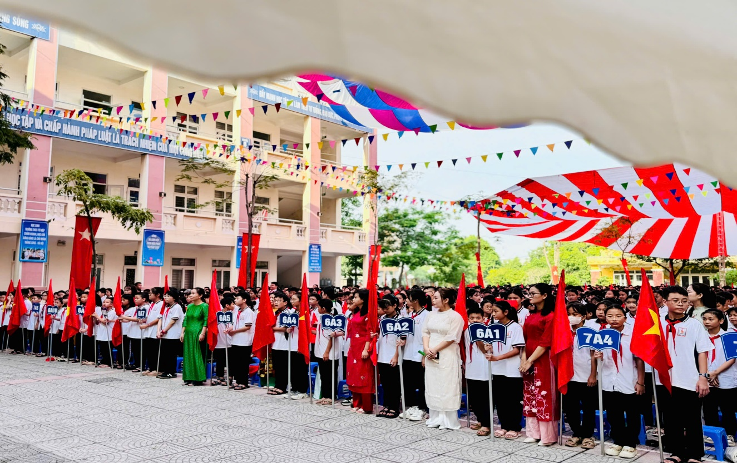

Chào đón học sinh khối 6 gồm 464 em và được biên chế vào 10 lớp.
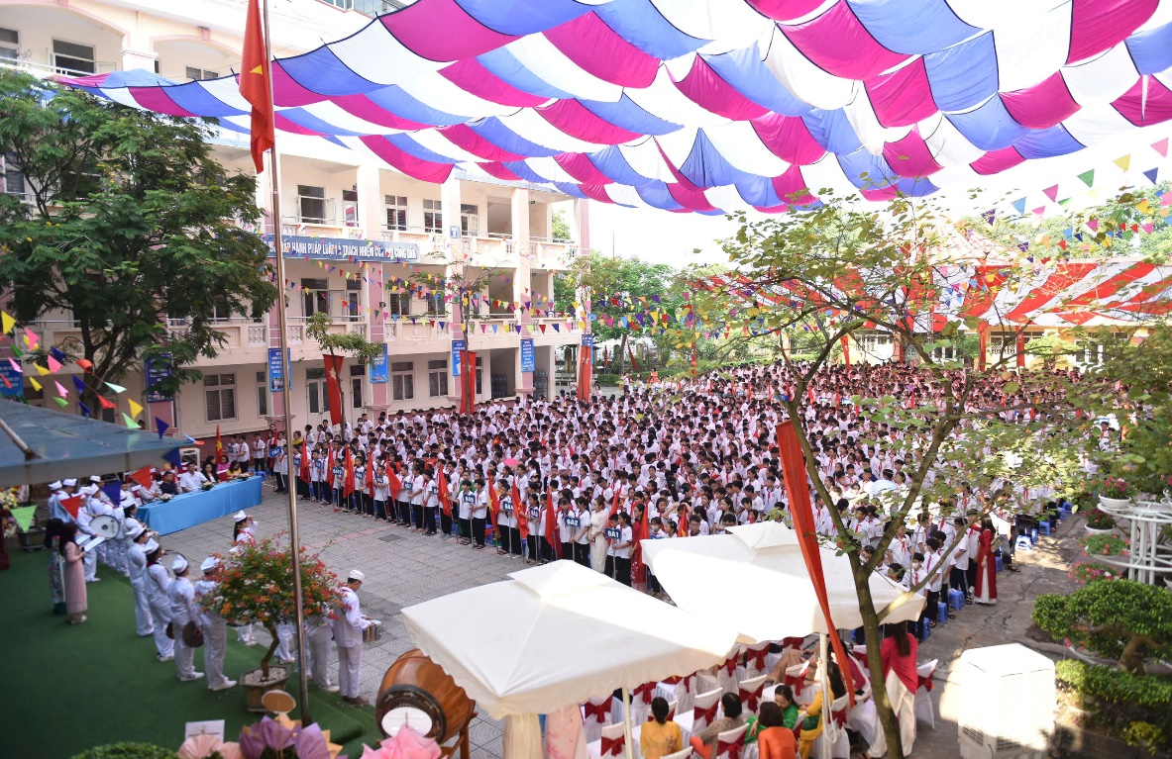

Phần lễ với nghi thức Chào cờ, hát Quốc ca được thực hiện trang nghiêm
Nhà trường rất vinh dự được chào đón sự hiện diện của các vị khách quý đại diện của Sở Giáo dục và đào tạo Hà Nội, đại diện Phòng Giáo dục và đào tạo Huyện Thanh Trì, lãnh đạo Đảng ủy - HĐND – UBND – UBMTTQ xã Tứ Hiệp, đại diện Ban phụ huynh và Chi hội phụ huynh các lớp, cùng với sự có mặt đông đủ của các đồng chí CBGV, NV nhà trường và hơn 1700 em học sinh yêu quý. Những lẵng hoa tươi thắm được gửi đến thay cho lời chúc mừng đã trang hoàng cho sân khấu thêm rực rỡ.
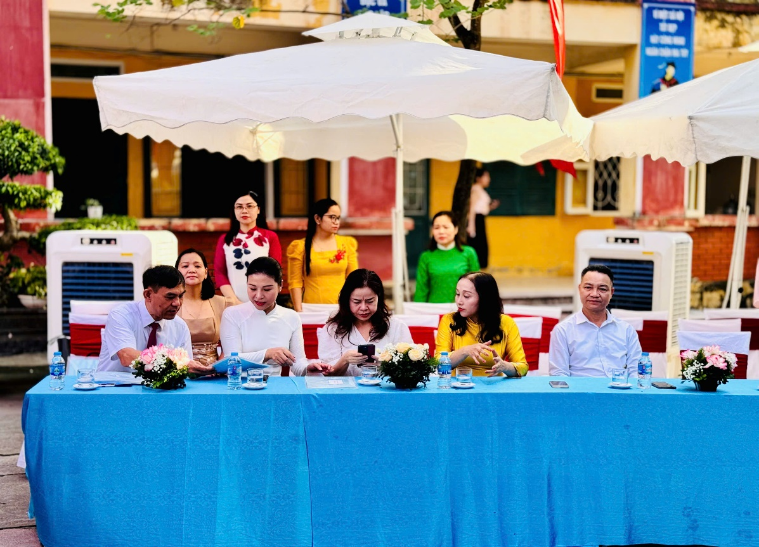
Hàng đầu từ trái qua: 1. Đ/c Nguyễn Mạnh Hùng – PHT nhà trường;
2. Đ/c Hoàng Thị Khánh Ly – Chuyên viên Phòng GD&ĐT; 3. Đ/c Vũ Mai Lan – Chuyên viên Sở GD&ĐT;
4. Đ/c Bùi Thị Thu Hương – Phó HT nhà trường; 5. Đ/c Nguyễn Chí Dũng – Phó CT UBND xã Tứ Hiệp.
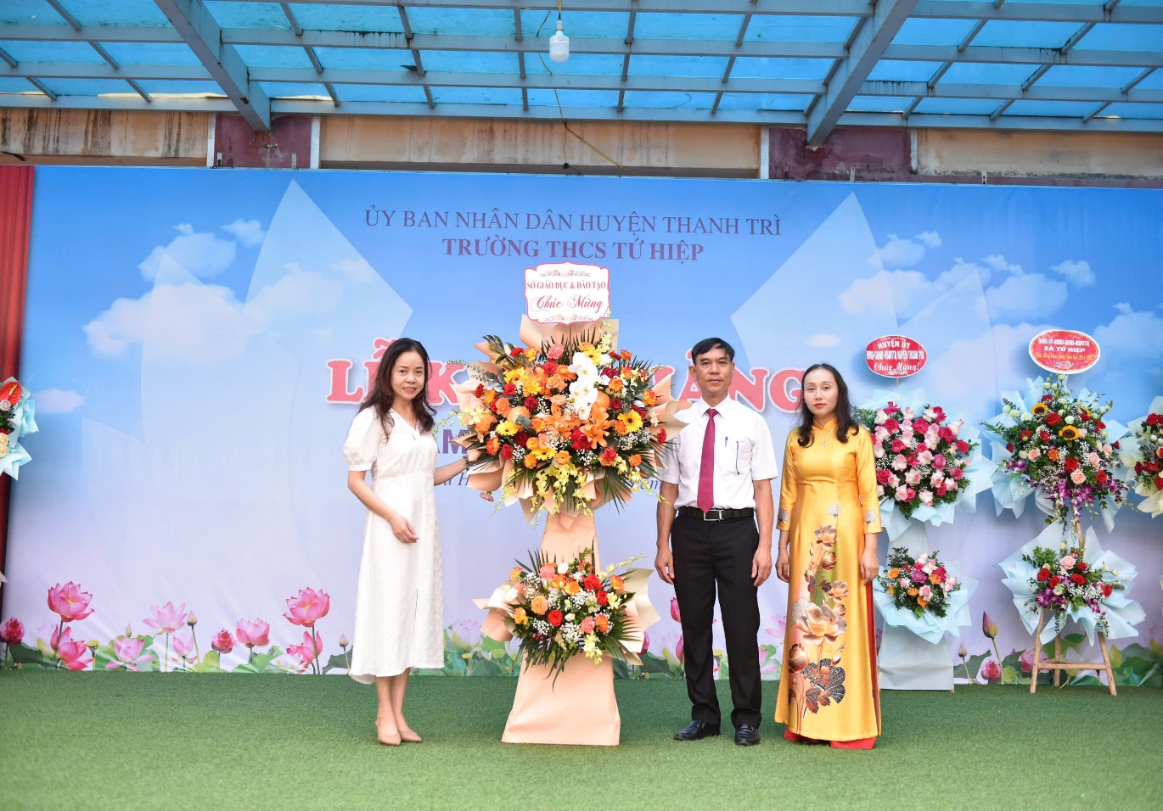
BGH nhận lẵng hoa chúc mừng Khai giảng từ đại diện Sở Giáo dục và Đào tạo Hà Nội

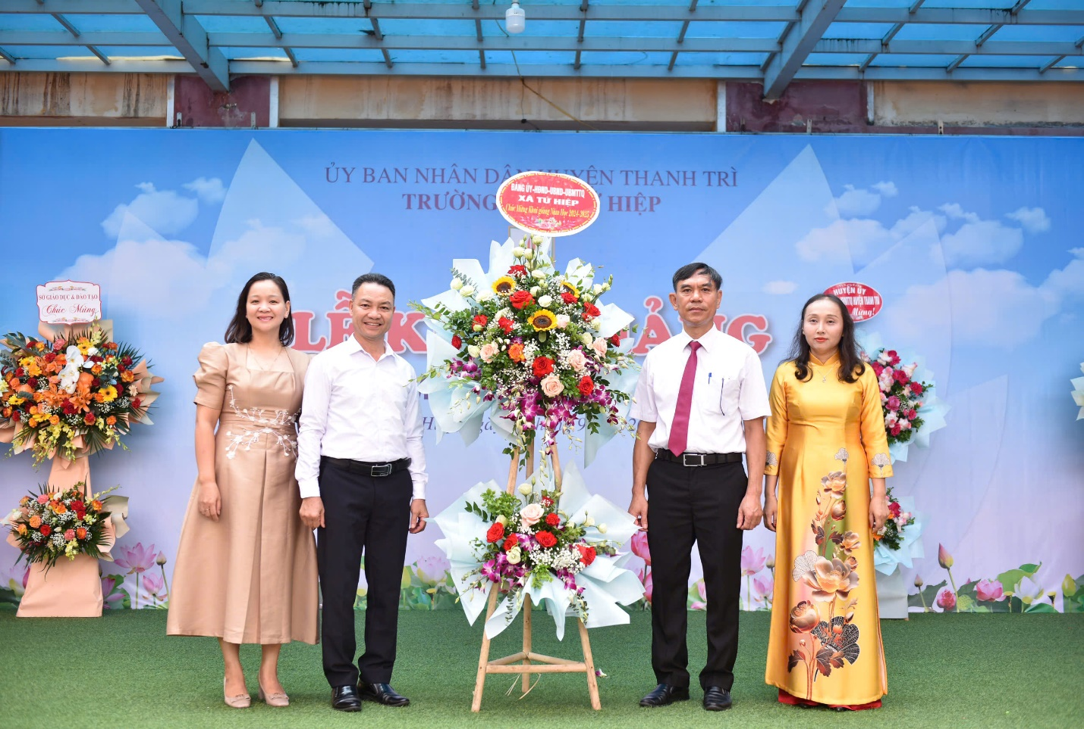
BGH nhận lẵng hoa chúc mừng Khai giảng từ đại diện Đảng uỷ - HĐND – UBND - UBMTTQ Xã Tứ Hiệp
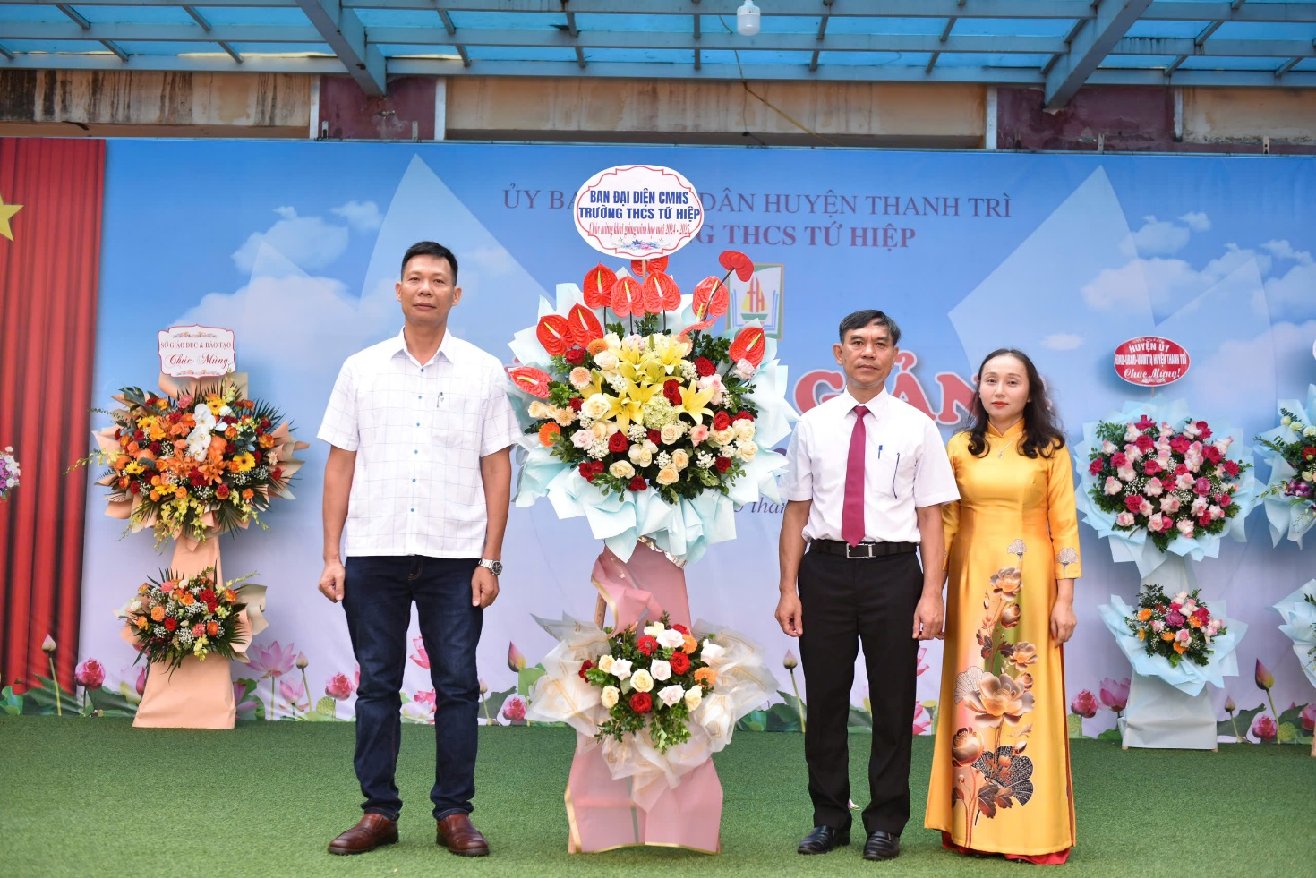
BGH nhận lẵng hoa chúc mừng Khai giảng từ đại diện Ban phụ huynh học sinh

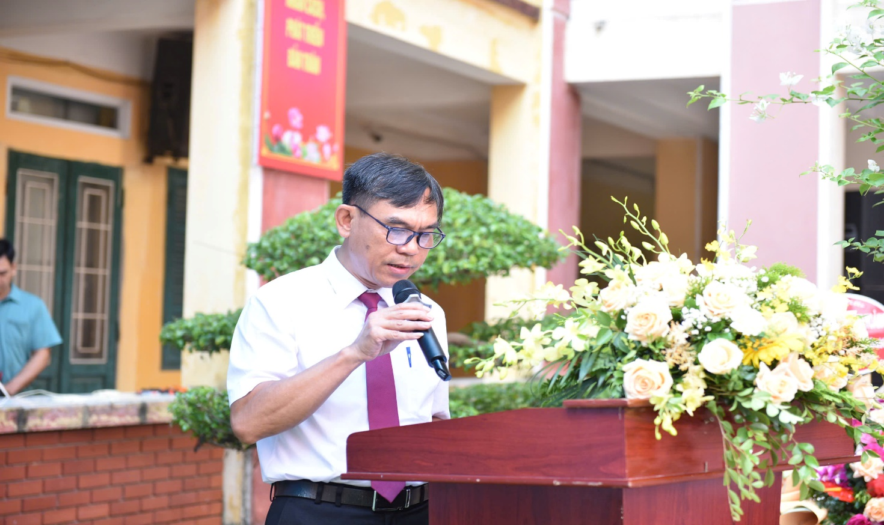

Thầy giáo Nguyễn Mạnh Hùng – Phó Hiệu trưởng nhà trường đọc toàn văn Thư của
Tổng Bí thư, Chủ tịch nước Tô Lâm gửi ngành Giáo dục nhân dịp Khai giảng năm học mới.
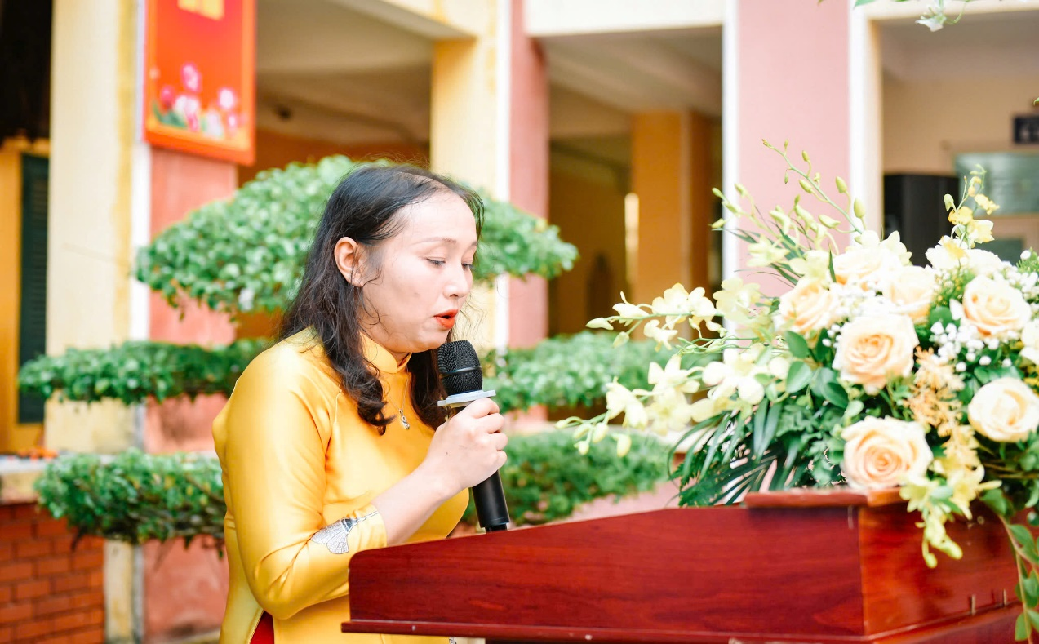

Trong không khí trang nghiêm của ngày hội lớn, cô giáo Bùi Thị Thu Hương – Phó Bí thư chi bộ, Phó Hiệu trưởng nhà trường đã đọc bài diễn văn khai giảng. Cô đã biểu dương những thành tích xuất sắc mà thầy trò trường THCS Tứ Hiệp đã đạt được trong năm học 2023-2024 và nêu rõ chủ đề của năm học mới 2024 – 2025 “ Đổi mới sáng tạo, nâng cao chất lượng, doàn kết kỷ cương”. Cô cũng xác định rõ những nhiệm vụ trọng tâm mà tập thể CBGVNV nhà trường cần nỗ lực quyết tâm để đạt được, cô đặt niềm tin vào sự quan tâm chỉ đạo của các cấp lãnh đạo, sự đồng lòng ủng hộ của các bậc phụ huynh và sự tích cực, chủ động, sáng tạo của học sinh trong học tập và rèn luyện.
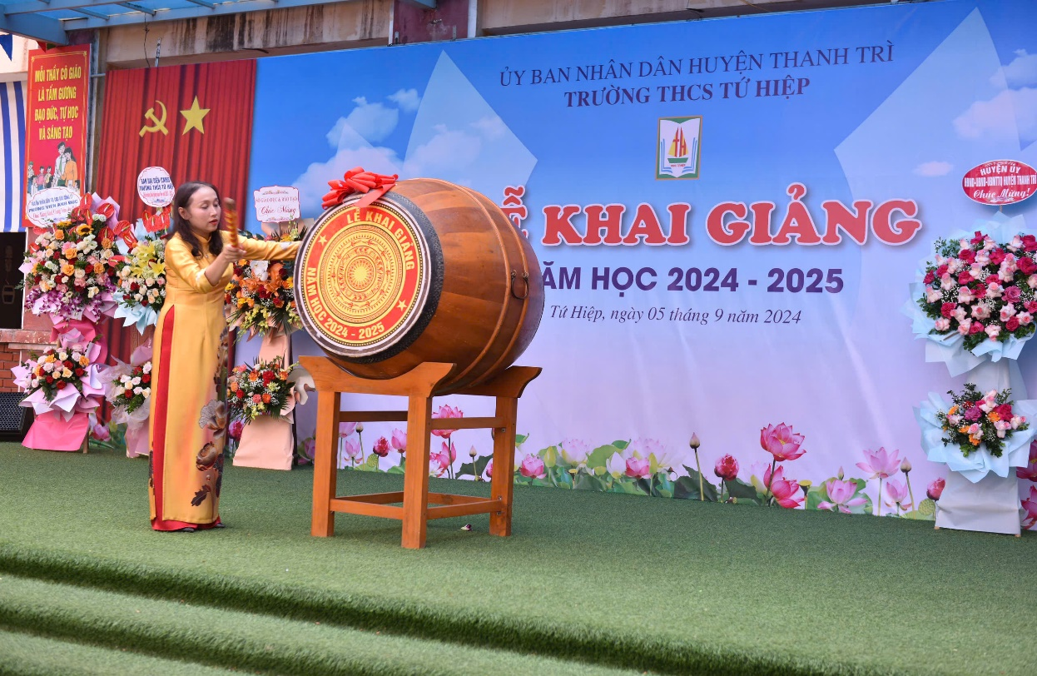

Cô giáo Bùi Thị Thu Hương – Phó Hiệu trưởng nhà trường
đánh trống Khai giảng năm học 2024 - 2025
Nối tiếp chương trình, những tiết mục văn nghệ chào mừng đặc sắc do các em học sinh trong đội văn nghệ nhà trường thể hiện đã mang đến cho buổi lễ không khí sôi động, tưng bừng và hào hứng.
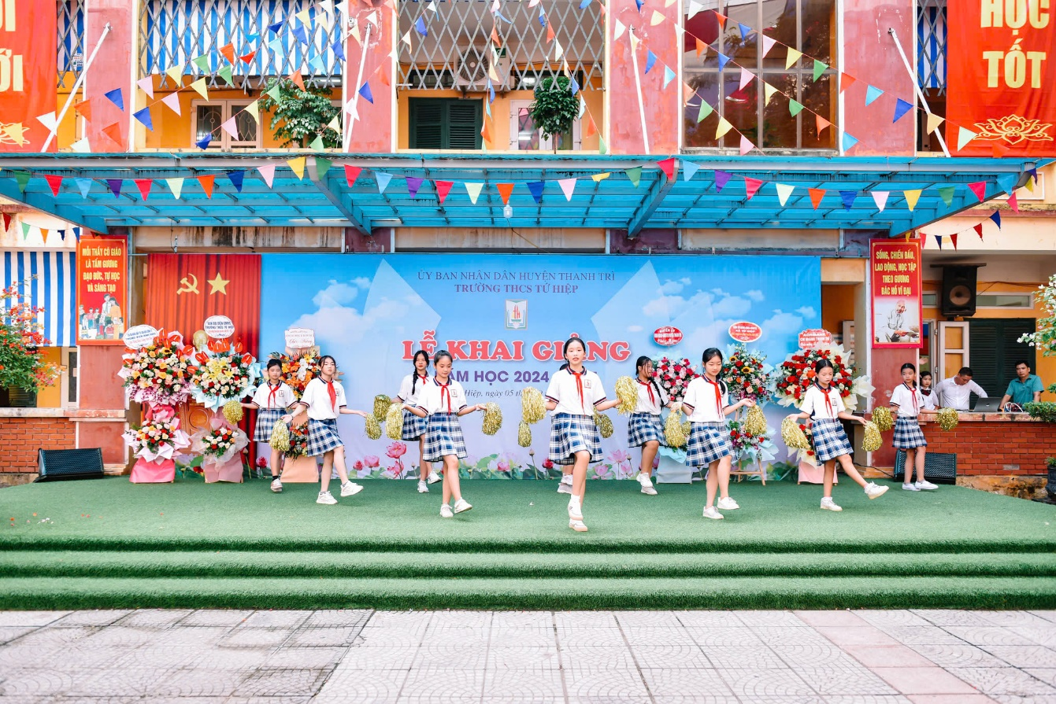

Nhảy “Lớn rồi còn khóc nhè” – Tập thể lớp 7A8

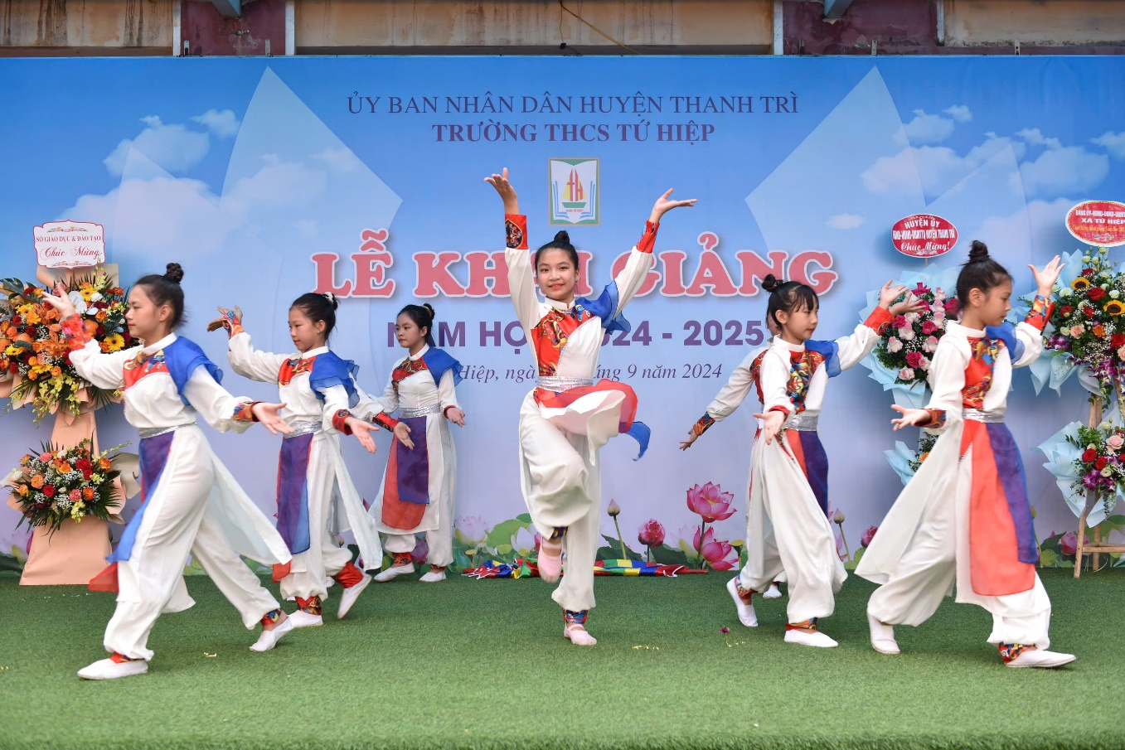

Nhảy, múa: “Tuổi trẻ thế hệ Bác Hồ” – Tập thể lớp 7A9
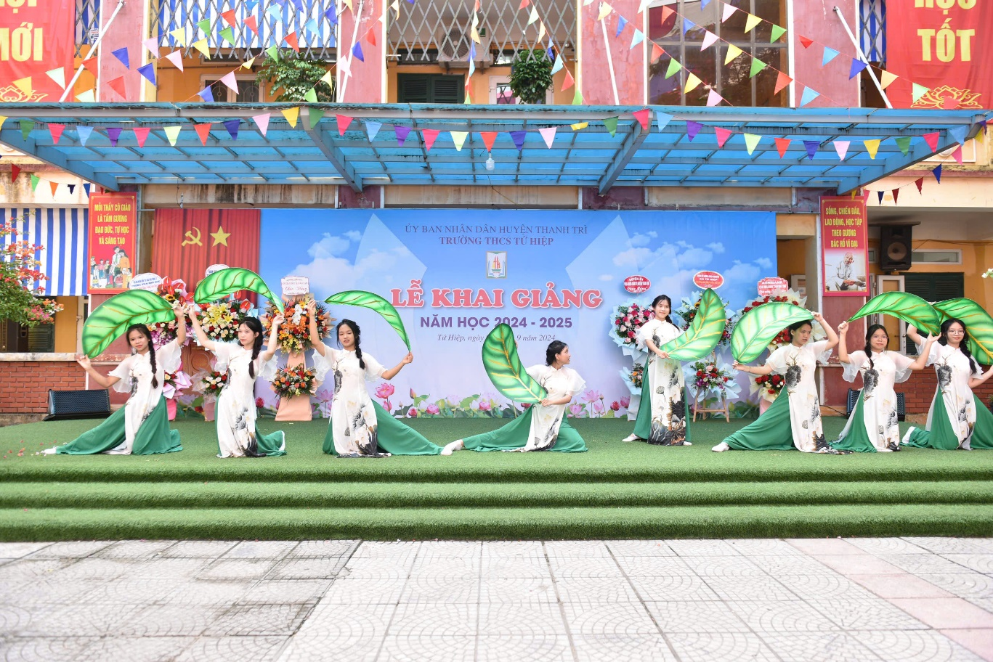
Múa: “Người gieo mầm xanh” – Tập thể lớp 9A4

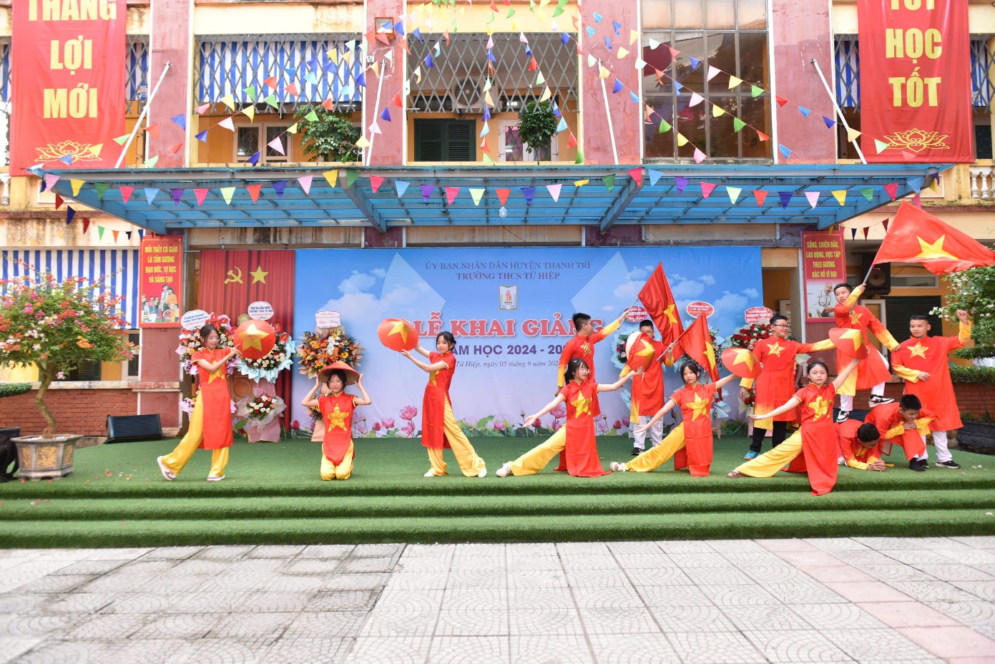
Hát, múa “Hào khí Việt Nam” – Tập thể 6A5

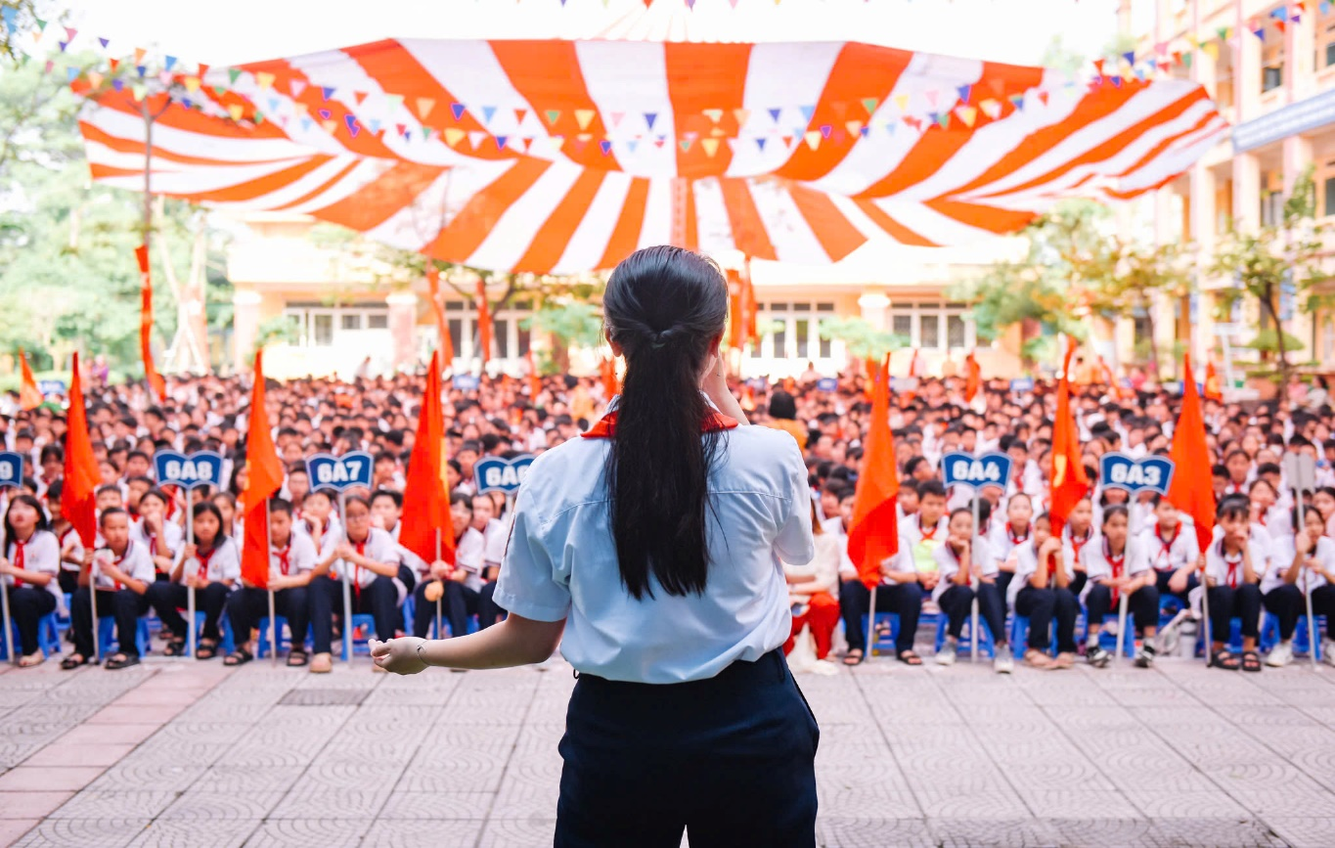

Hát đơn ca: Bài học đầu tiên - HS Hoàng Linh Đan 7A9

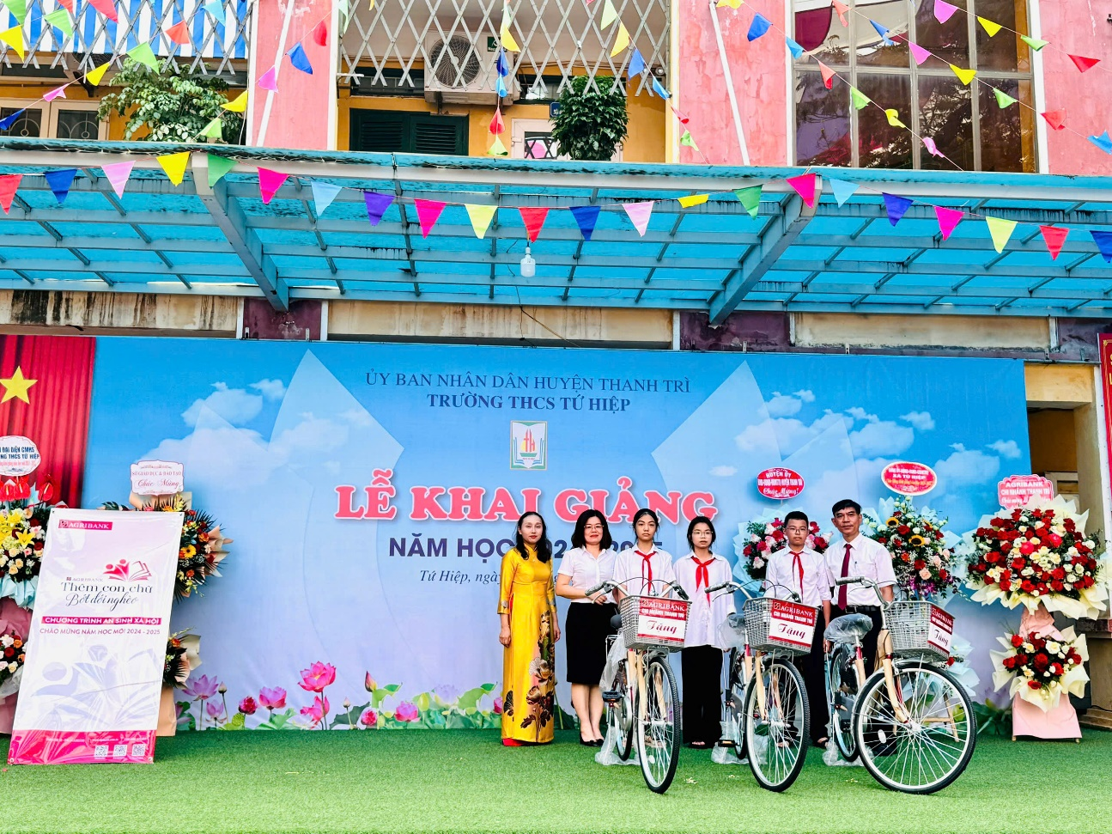
Cũng trong ngày hội lớn hôm nay, các em học sinh có hoàn cảnh khó khăn đã nhận được quà tặng ngân hàng Agribank chi nhánh Thanh Trì.
Khi chút nắng thu vàng dịu đã trải khắp sân trường cũng là lúc buổi Lễ khai giảng kết thúc trong niềm vui hân hoan của cả thầy và trò trường THCS Tứ Hiệp.
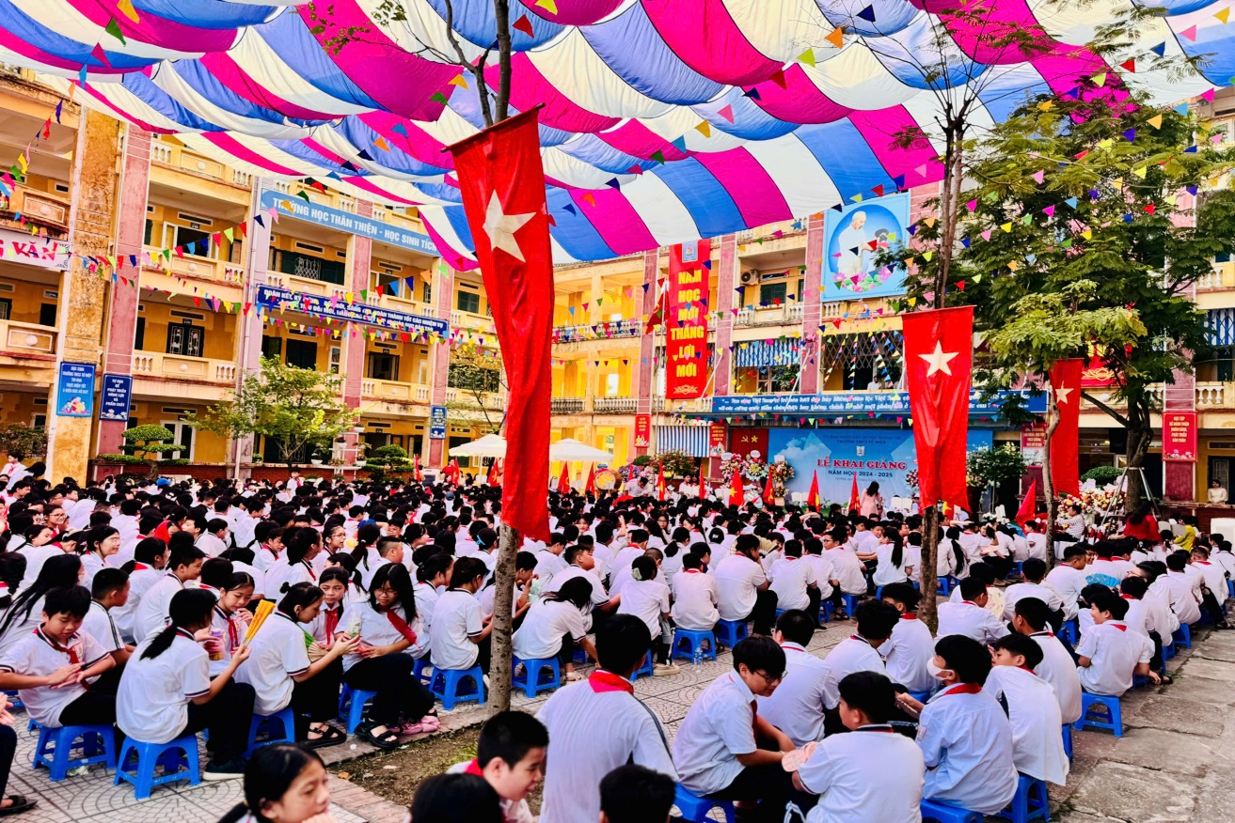

Năm học mới đã chính thức mở ra hứa hẹn những thắng lợi mới của thầy và trò. 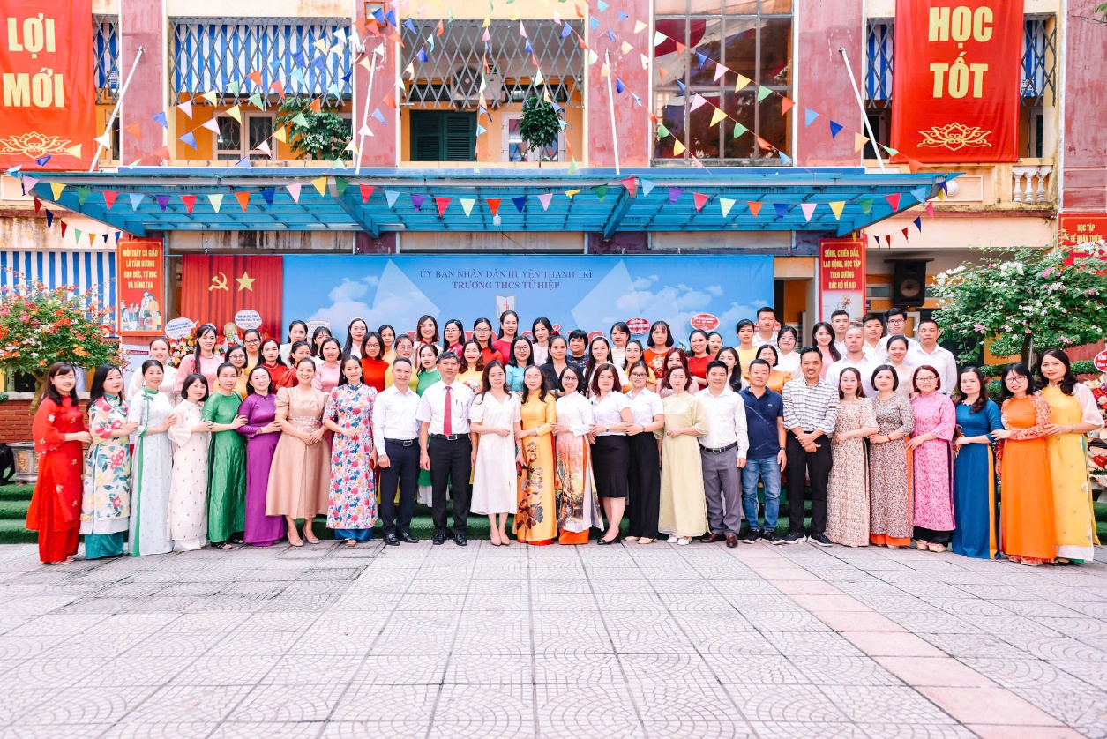
Tập thể CBGV,NV nhà trường chụp ảnh lưu niệm cùng các đại biểu
Với những nỗ lực của tập thể CBGV,NV và học sinh toàn trường, năm học mới sẽ hứa hẹn có một bước tiến mới trong công cuộc đổi mới và nâng cao chất lượng giáo dục toàn diện.

